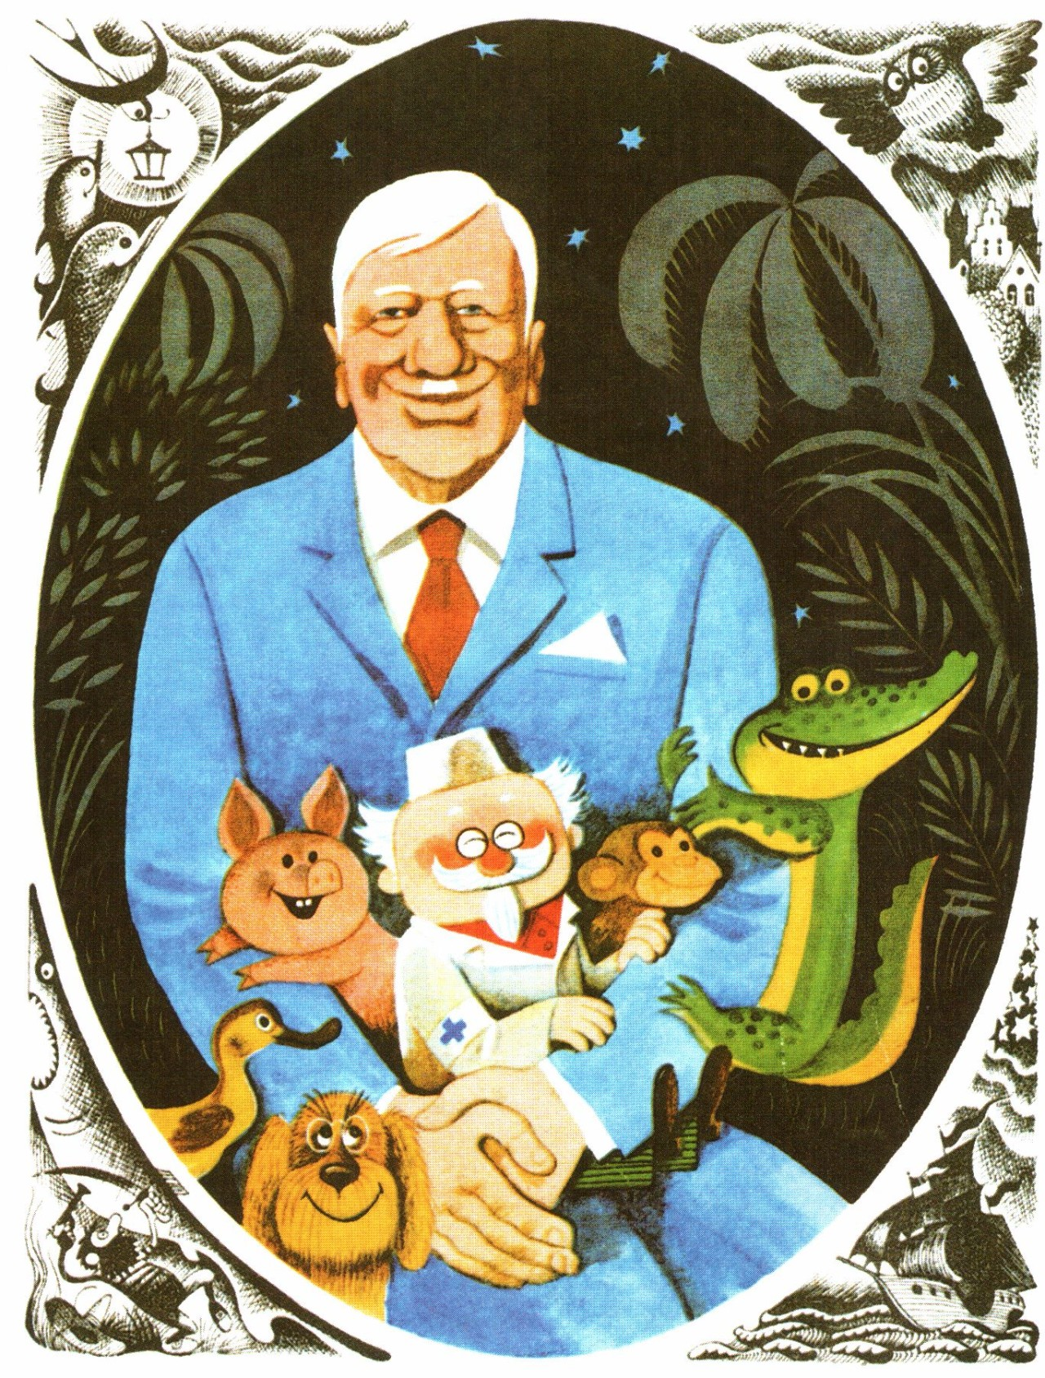

Знаменитый детский писатель, поэт, публицист, журналист, литературный критик и переводчик.

Автор "Мойдодыра", "Федорина горя" и "Чудо-дерева" считал счастье естественным состоянием ребенка. А если поэт чем-то обеспокоен, огорчен или удручен, когда пишет, его произведения не будут созвучны детской душе. Чуковский знал, как надо писать детские произведения, учитывая психологию маленького ребенка.

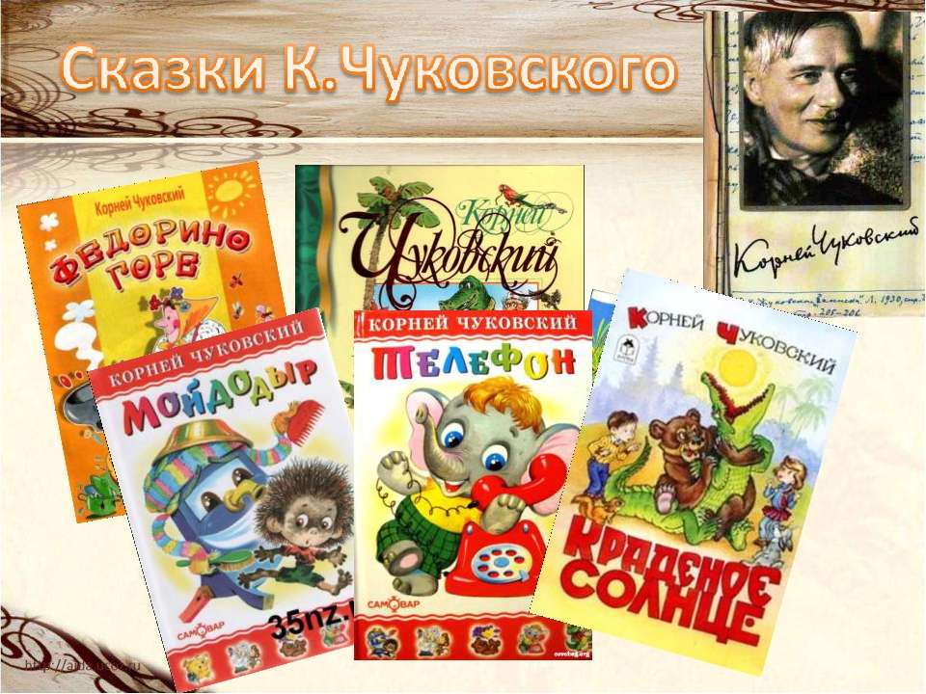

Подготовила воспитатель:
Рыжкова Анна Сергеевна

МДОАУ «Детский сад № 118 г. Орска»

2021г.

Буклет
КНИГИ-ЮБИЛЯРЫ 2021

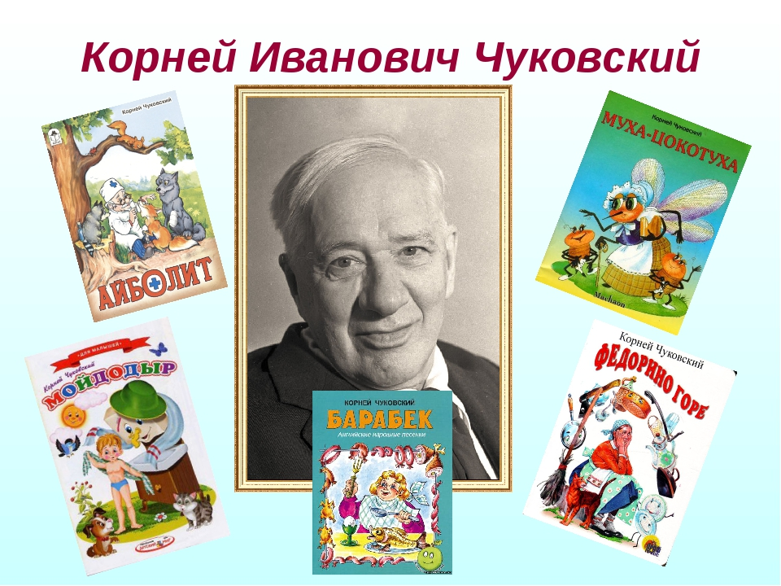

Сказки Корнея Ивановича Чуковского особенные. Они созданы в виде стихов. Кроме того, что у них простая и понятная рифма, они не надоедают детям, их легко учить, запоминать, даже если они очень длинные.
В каждой сказке есть смысл и мораль, каждая поднимает одну или несколько проблем, показывает ситуации и учит детей, как в них поступать.

Сказка «Чудо-дерево» учит веселиться и фантазировать.
Сказка «Федорино горе» учит нас быть опрятными, соблюдать чистоту.
Сказка «Телефон» учит нас доброте, вежливо разговаривать, помогать тому, кто в беде, выручать друга.

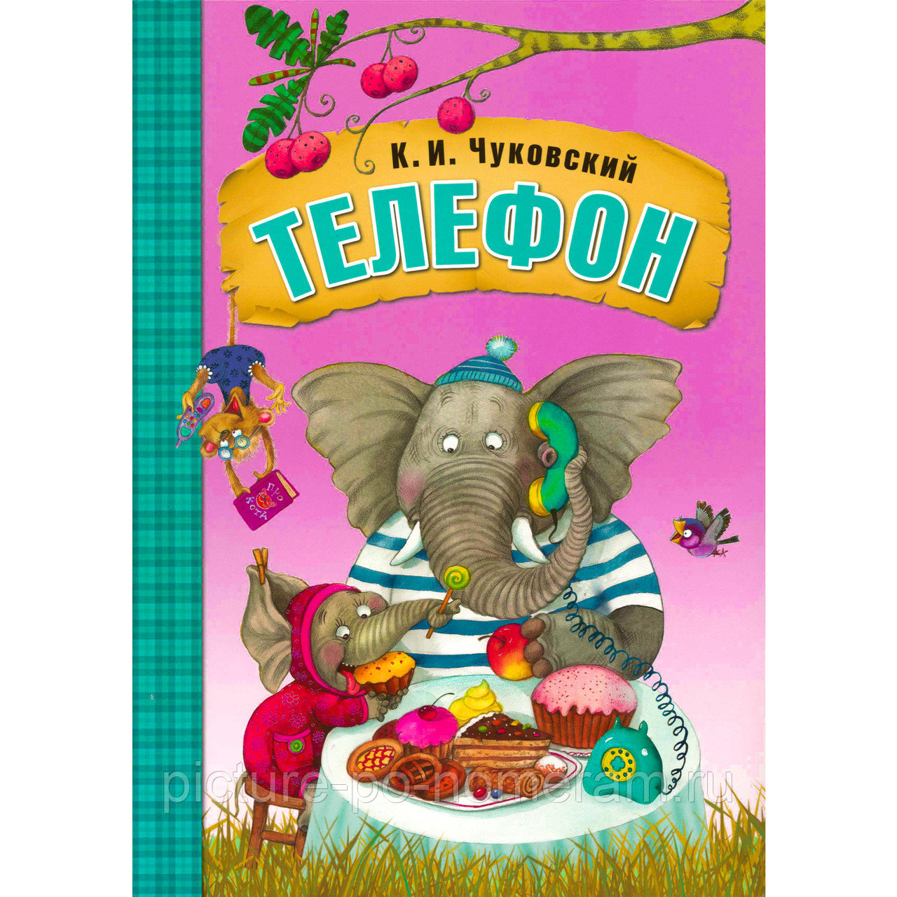
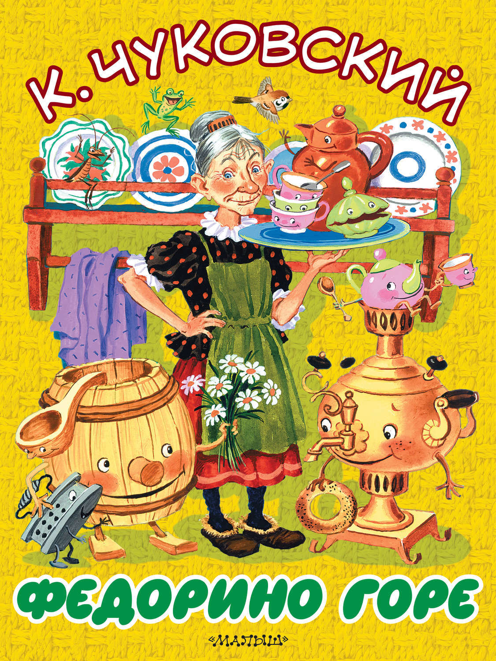
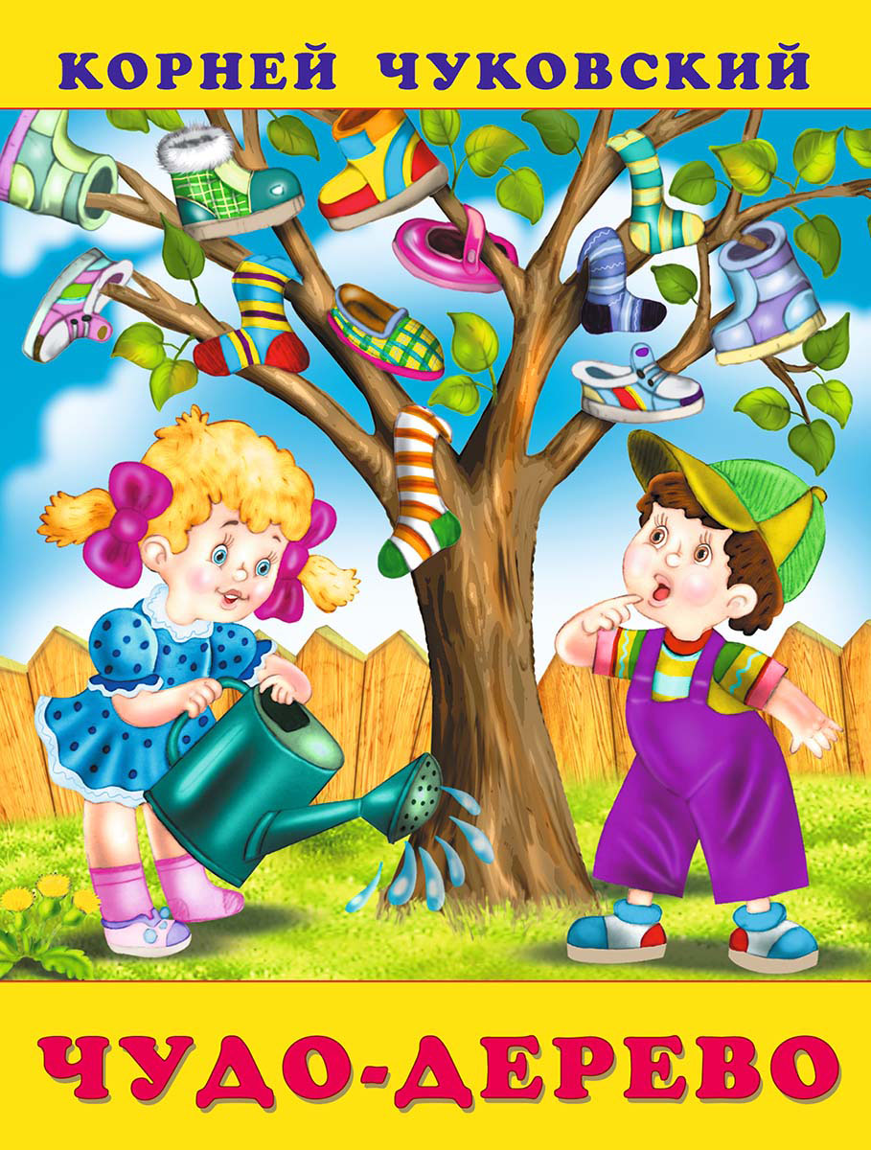

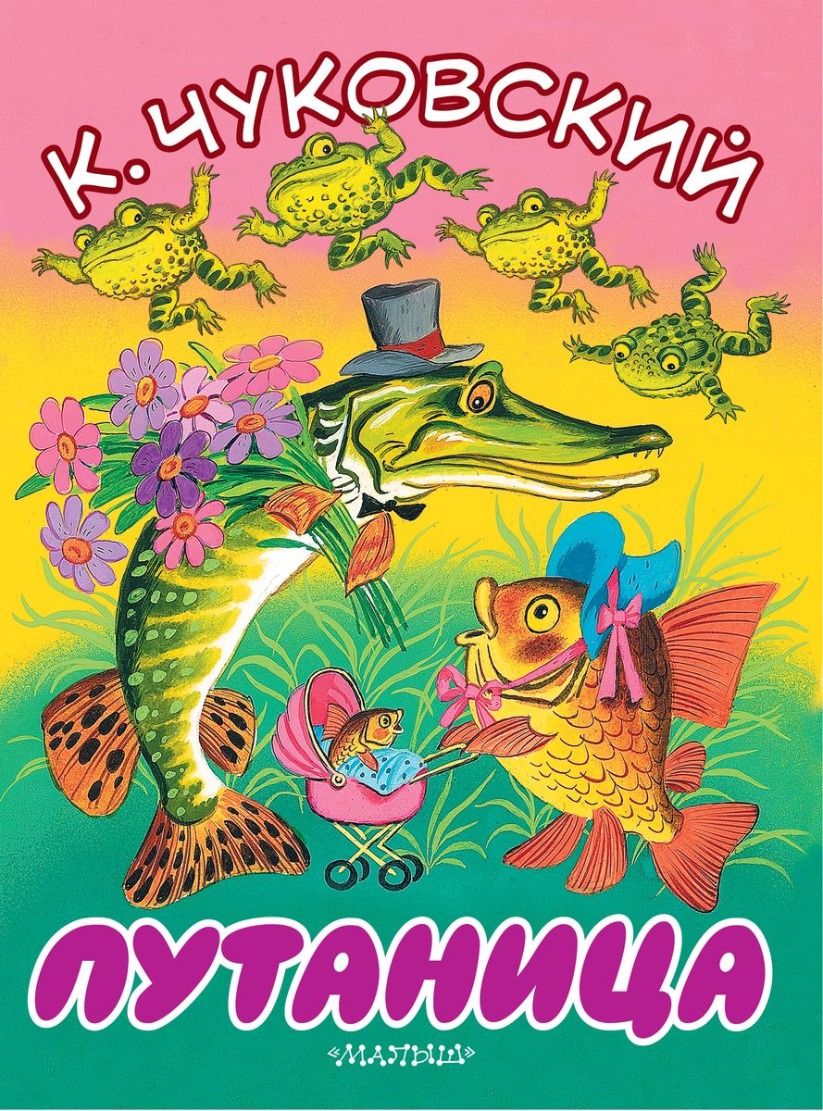
Сказка «Путаница» о том, как необходимо оставаться самим собой.

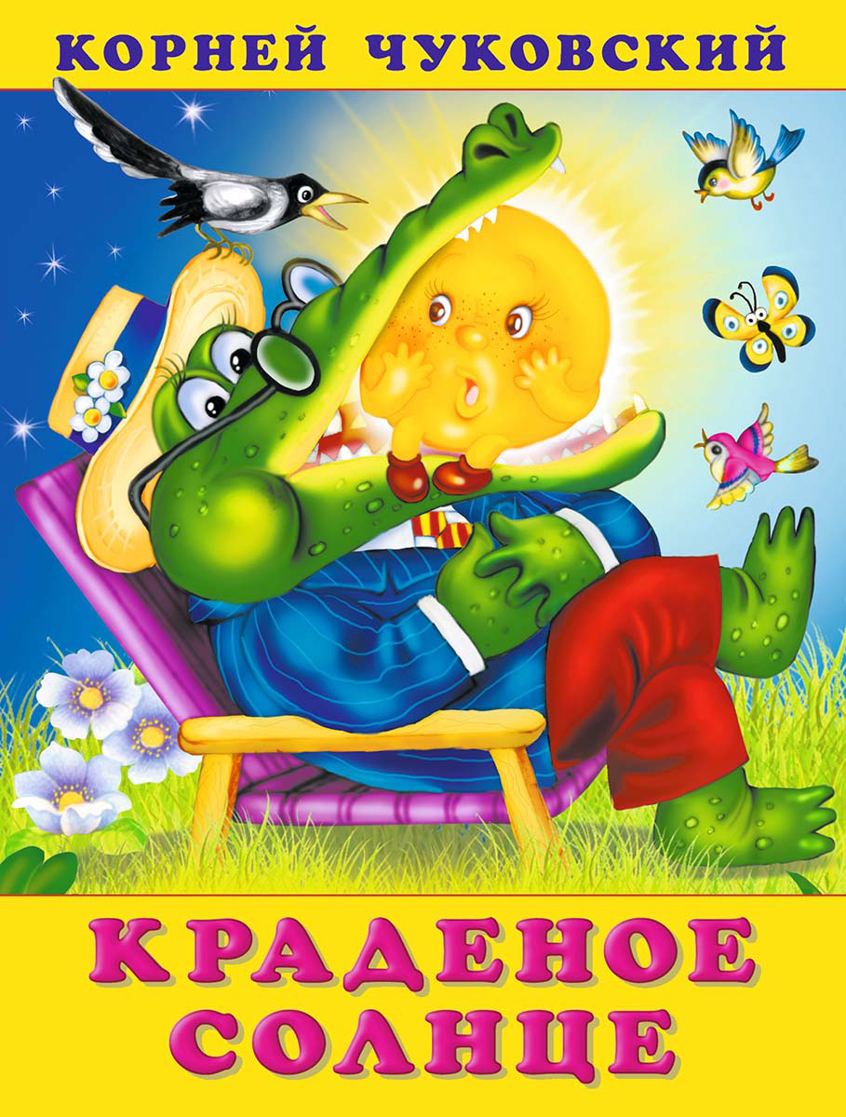

Сказка "Краденое солнце" рассматривает проблемы страха, как они возникают и как можно их преодолеть самостоятельно или с помощью друзей, страхи бывают часто результатом придуманных преувеличений.

